1 День (24.11.18)
Ознакомление со структурой КДЛ

Выполняла домашнюю работу исходя из нормативных документов, регулирующие работу КДЛ:
- Приказ МЗ России № 380 от 25.12.1997 г. «О состоянии и мерах по совершенствованию лабораторного обеспечения диагностики и лечения пациентов в учреждениях здравоохранения Российской Федерации».
- Приказ МЗ России № 45 от 07.02.2000 г. «О системе мер по повышению качества клинических лабораторных исследований в учреждениях Российской Федерации».
- Приказ МЗ России № 220 от 26.05.2003 г. «Об утверждении отраслевого стандарта «Правила проведения внутрилабораторного контроля качества количественных методов клинических лабораторных исследований с использованием контрольных материалов».

Обязанности медицинского лабораторного техника:
- Выполнять лабораторные исследования в соответствии с установленными нормами нагрузки и квалификационными требованиями.
- Подготавливать для работы реактивы, химическую посуду, аппаратуру, дезинфицирующие растворы.
- Регистрировать поступающий в лабораторию биологический материал для исследования, в том числе с использованием персонального компьютера, проводит обработку материала и подготовку к исследованию.
- Проводить взятие крови из пальца.
- Проводить стерилизацию лабораторного инструментария в соответствии с действующими инструкциями.
- Вести необходимую документацию (регистрация, записи в журналах, бланках результатов анализа и т.д.).
- Выполнять поручения заведующего КДЛ по материально-техническому обеспечению лаборатории.
- Соблюдать правила техники безопасности и производственной санитарии, согласно требованиям санэпидрежима.

Состав помещений КДЛ
Вид помещения (зоны) | Назначение | Оснащение
Кабинет лаборантов | Проводятся исследования | Аппаратура, приборы
Центрифужная комната | Центрифугирование | Центрифуга
Помещения для приема и регистрации био.материала | Прием и регистрация биологического материала | Компьютер, стол, стул
Моечная | Обработка посуды
Помещение для хранение реактивов | Хранение реактивов | Холодильник
Помещение для персонала | Хранение личных вещей | Шкаф,диван,стол,ктулья

2 День (26.11.18)
Техника Безопасности
Я ознакомилась с техникой безопасности, а так же с инструкциями отдела лабораторной диагностики:
- Инструкция № ИН 2-16 «По действиям должностных лиц ФГБУЗ СКЦ ФМБА России при происшествии несчастного случая на производстве»
- Инструкция № ИН 3-16 «По оказанию первой доврачебной помощи пострадавшим при несчастных случаях на производстве»
- Инструкция № ИН 4-16 «По охране труда для работников ФГБУЗ СКЦ ФМБА России»
- Инструкция № ИОТ 5-16 «По охране труда при выполнении ультрафиолетовых бактерицидных облучателей»
- Инструкция № ИОТ 13-16 «По общей электробезопасности в объеме 1-ой квалификационной группы для лиц не электротехнического персонала»
- Инструкция № ИОТ 43-16 «По охране труда для врачебного и среднего персонала клинико-диагностической лаборатории»
- Инструкция № ИОТ 67-16 «По охране труда для операторов и пользователей персональных электронно-вычислительных машин»

3 День (27.11.18)
Анализаторы лаборатории

Анализатор Dixion Torus 1200
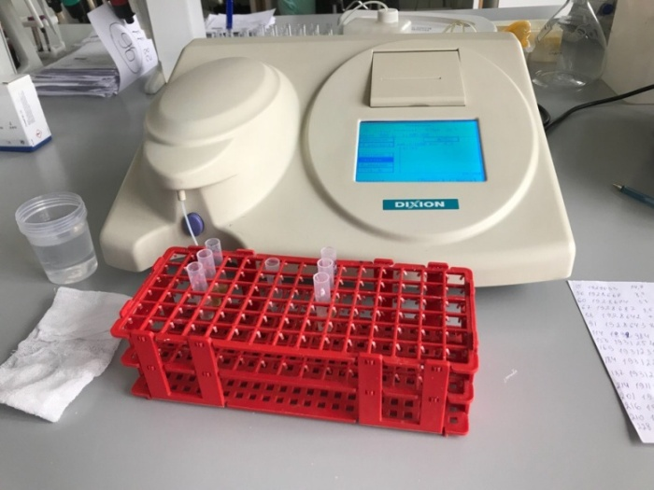
Полуавтоматический биохимический анализатор с проточной измерительной кюветой предназначен для использования в небольших лабораториях.
Методы анализа: конечная точка, кинетика, заданное время и поглощение.

Выполняемые тесты:
- Субстраты: мочевая кислота и альбумин, билирубин прямой или общий, креатинин и глюкоза, гемоглобин и лактат, общий белок и мочевина, микроальбумин в моче, белок в СМЖ и моче, фруктозамин
- Энзимы: АСТ и АЛТ, гамма-ГТ и ЛДГ, альфа-амилаза и креатинкиназа, креатинкиназа в МБ-фракции, щелочная фосфатаза и кислая фосфатаза, холинэстераза и ГБДГ, липаза и ЛАП, ФГИ
- Электролиты: калий и натрий, кальций и хлориды, железо и ОЖСС, медь и магний, фосфор и цинк
- Липиды: холестерин ЛПНП и триглицериды, холестерин и холестерин ЛПВП, фосфолипиды и общие липиды
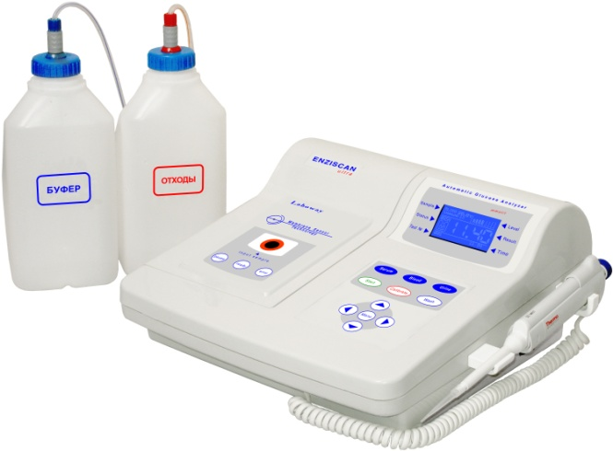

Анализатор глюкозы Энзискан-Ультра

Анализатор глюкозы автоматический мембранного типа предназначен для количественного определения концентрации глюкозы в пробах крови, сыворотки, мочи и других биологических жидкостей глюкозооксидазным методом в диапазоне концентраций от 2 до 30 ммоль/л.
Для анализа используются следующие биологические жидкости:
Капиллярная кровь; венозная кровь; артериальная кровь; сыворотка ; плазма; ликвор; моча.

4 День (28.11.18)
Определение билирубина

Билирубин общий и прямой, метод Йендрашика/Грофа.
Метод Йендрашика-Грофа
Принцип:
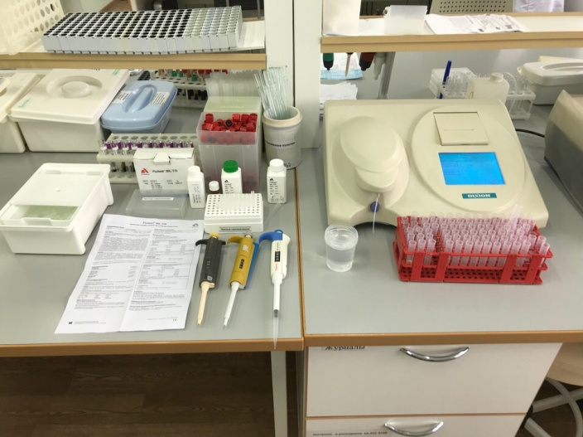
В присутствии кофеина общий билирубин соединяется с сульфаниловой кислотой и образует азобилирубин, красное окрашивание. Прямой билирубин проводится без кофеина.
Определяла общий билирубин в сыворотке, методом Йендрашика-Грофа на анализаторе «Dixion Torus 1200».
Количество проведенных мной исследований: 16 проб. Полученные результаты вносила в базу qMS.
Дезинфекция
Использовала одноразовый наконечник, который после каждого дозирования скидывала в лоток с дезинфицирующим раствором.
После завершения работы промыла зонд для образца дистиллированной водой несколько раз и выключаем анализатор. Проводила дезинфекцию рабочего места ветошью с дезинфицирующим раствором.
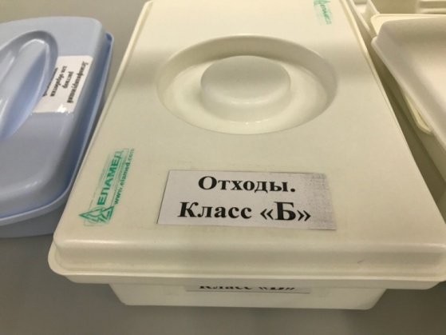
В конце рабочего дня перчатки обрабатывала антисептиком и выбрасывала в отходы класса Б. Руки мыла с мылом.

5 день (29.11.18)
Определение Глюкозы в крови
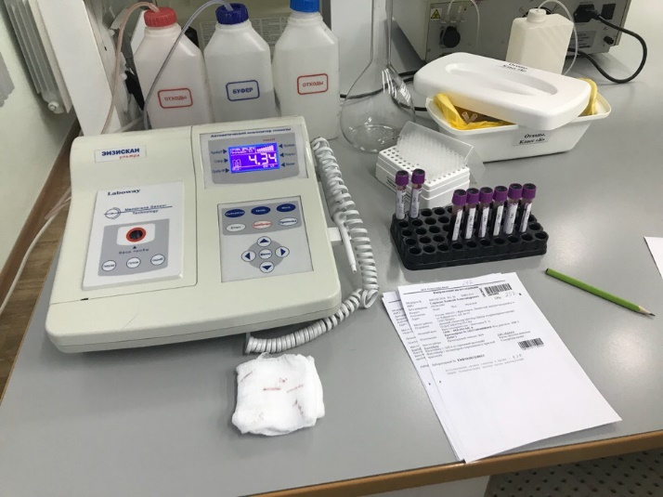
Работала на анализаторе «Энзискан Ультра», который измерял клюкозооксидазным методом. Вакутейнер с ЭДТА перемешивала, путем переворачивания, несколько раз, затем с помощью дозатора набирала кровь и добавляла ее в измерительную кювету.
Количество проведенных мной исследований: 4 пробы. Полученные результаты вносила в базу qMS.

Прием биологического материала
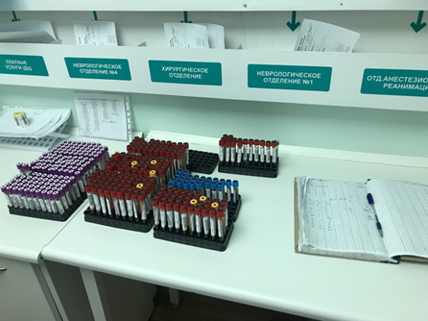
Участвовала в приеме и разборе биологического материала. Проводила центрифугирование 100 проб в центрифуге ROTIXA 50 S (5 минут при 3800 об/мин)

Дезинфекция
Использовала одноразовый наконечник, который после каждого дозирования скидывала в лоток с дезинфицирующим раствором.
После завершения работы проводила дезинфекцию рабочего места ветошью с дезинфицирующим раствором.
В конце рабочего дня перчатки обрабатывала антисептиком и выбрасывала в отходы класса Б. Руки мыла с мылом.
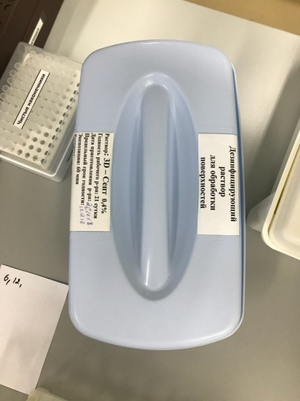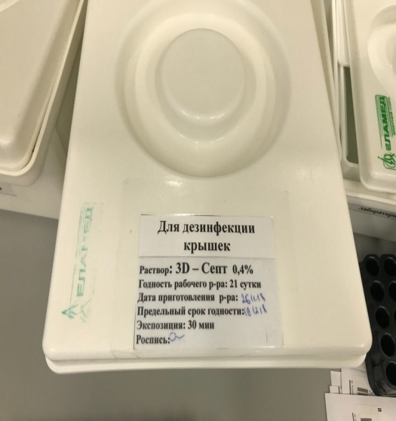

6 День (30.11.18)
Определение белка

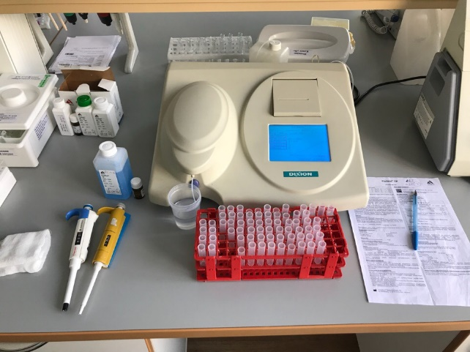
Колориметрический тест.
Определяла общий белок в сыворотке крови биуретовым методом на анализаторе «ТОРУС 1200».
Количество проведенных мной исследований: 16 проб. Полученные результаты вносила в базу qMS
Дезинфекция
Использовала одноразовый наконечник, который после каждого дозирования скидывала в лоток с дезинфицирующим раствором.
После завершения работы промывала зонд для образца дистиллированной водой несколько раз и выключала анализатор. Проводила дезинфекцию рабочего места ветошью с дезинфицирующим раствором.
В конце рабочего дня перчатки обрабатывала антисептиком и выбрасывала в отходы класса Б. Руки мыла с мылом.
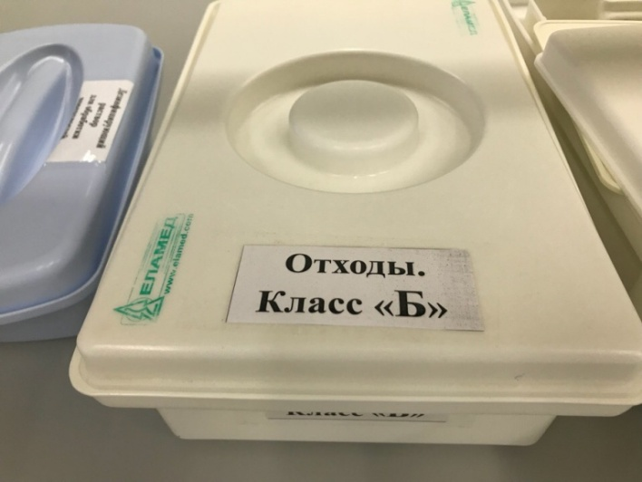

День 7(01.12.18)
Санитарно-эпидемический режим в КДЛ
Ознакомилась с нормативными документами:
- СанПиН 2.1.7.2790-10 "Санитарно-эпидемиологические требования к обращению с медицинскими отходами".
- СП 2.1.3.2630-10 «Санитарно-эпидемиологические требования к организациям, осуществляющим медицинскую деятельность».
- МР 3.1.0087-14 «Эпидемиология. Профилактика инфекционных заболеваний. Профилактика заражения ВИЧ»
- СП 1.3.2518-09 «Безопасность работы с микроорганизмами III-IV групп патогенности (опасности) и возбудителями паразитарных болезней»
Классификация медицинских отходов
Класс А. Неопасные отходы лечебно-профилактических учреждений.
Класс Б. Опасные (рискованные) отходы лечебно-профилактических
учреждений.
Класс В. Чрезвычайно опасные отходы лечебно-профилактических учреждений.
Класс Г. Отходы лечебно-профилактических учреждений, по составу близкие к промышленным.
Класс Д. Радиоактивные отходы лечебно-профилактических учреждений.

День 8 (03.12.18)
Определение плазминогена

Прием биологического материала
Участвовала в приеме и разборе биологического материала. Проводила центрифугирование 100 проб в центрифуге ROTIXA 50 S (5 минут при 3800 об/мин)
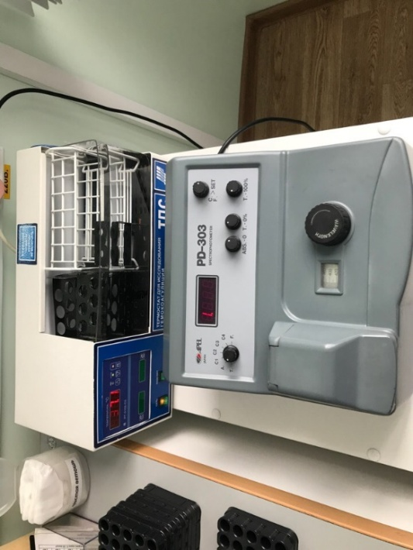
Определяла плазминоген в сыворотке крови на спектрофотометре PD-303.
Цифровой спектрофотометрPD-303 позволяет регистрировать световые потоки в широком интервале изменения длин волн от 340 нм до 1000 нм, и определяя при этом концентрацию проб.

Дезинфекция
Использовала одноразовый наконечник, который после каждого дозирования скидывала в лоток с дезинфицирующим раствором.
Проводила дезинфекцию рабочего места ветошью с дезинфицирующим раствором.
В конце рабочего дня перчатки обрабатывала антисептиком и выбрасывала в отходы класса Б. Руки мыла с мылом.

День 9 (04.12.18)
Прием биологического материала
Участвовала в приеме и разборе биологического материала. Проводила центрифугирование 168 проб в центрифуге ROTIXA 50 S (5 минут при 3800 об/мин)
Определение гликированного гемоглобина в крови
Проводила пробоподготовкугликированного гемоглобина (1 мл гемолизина + 10мкл крови).
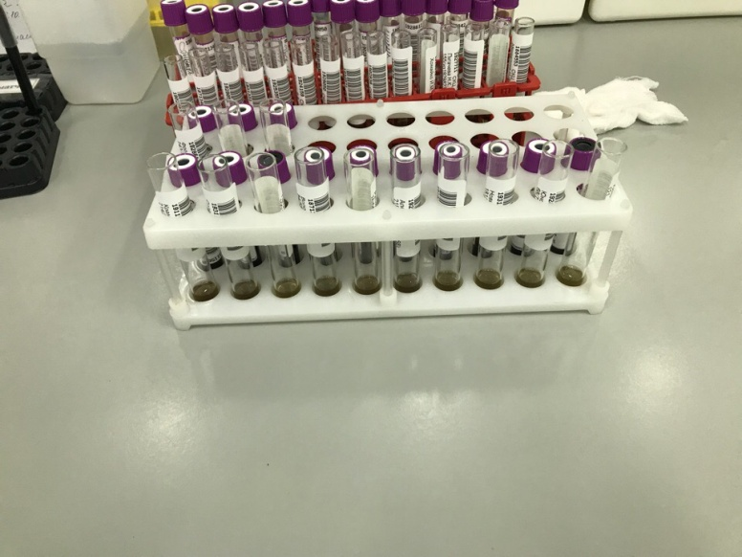
Определение общего билирубина
методом Йендрашика-Грофа
Определяла общий билирубин в сыворотке, методом Йендрашика-Грофа на анализаторе «Dixion Torus 1200».
Количество проведенных мной исследований: 8 проб. Полученные результаты вносила в базу qMS.

Дезинфекция
Использовала одноразовый наконечник, который после каждого дозирования скидывала в лоток с дезинфицирующим раствором.
После завершения работы промывали зонд для образца дистиллированной водой несколько раз и выключала анализатор. Проводили дезинфекцию рабочего места ветошью с дезинфицирующим раствором.
В конце рабочего дня перчатки обрабатывала антисептиком и выбрасывала в отходы класса Б. Руки мыла с мылом.
День 10 (05.12.18)
Прием биологического материала

Участвовала в приеме и разборе биологического материала. Проводила центрифугирование 185 проб в центрифуге ROTIXA 50 S (5 минут при 3800 об/мин)

Определение Глюкозы в крови
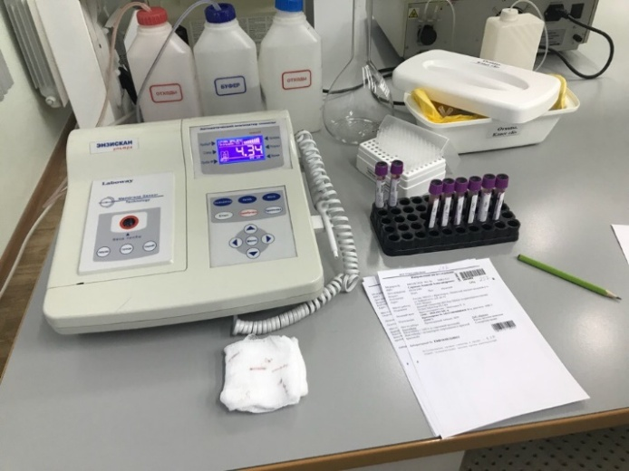
Работала на анализаторе «Энзискан Ультра», который измерял клюкозооксидазным методом. Вакутейнер с ЭДТА перемешивала, путем переворачивания, несколько раз, затем с помощью дозатора набирала кровь и добавляла ее в измерительную кювету.
Количество проведенных мной исследований: 6 проб. Полученные результаты вносила в базу qMS.

Дезинфекция
Использовала одноразовый наконечник, который после каждого дозирования скидывала в лоток с дезинфицирующим раствором.
После завершения работы промывала зонд для образца дистиллированной водой несколько раз и выключала анализатор. Проводила дезинфекцию рабочего места ветошью с дезинфицирующим раствором.
В конце рабочего дня перчатки обрабатывала антисептиком и выбрасывала в отходы класса Б. Руки мыла с мылом.

День 11 (06.12.18)
Прием биологического материала
Участвовала в приеме и разборе биологического материала. Проводила центрифугирование 115 проб в центрифуге ROTIXA 50 S (5 минут при 3800 об/мин)
Определение мочевины
Определяла мочевину в сыворотке крови на анализаторе «ТОРУС 1200», кинетическим уреазным УФ-методом.
Количество проведенных мной исследований: 8 проб. Полученные результаты вносила в базу qMS.

Определение общего билирубина
методом Йендрашика-Грофа
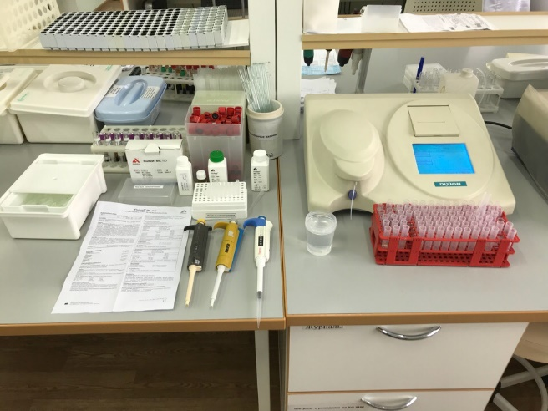
Определяла общий билирубин в сыворотке крови на анализаторе «ТОРУС 1200».
Количество проведенных мной исследований: 11 проб. Полученные результаты вносила в базу qMS.

Дезинфекция
Использовала одноразовый наконечник, который после каждого дозирования скидывала в лоток с дезинфицирующим раствором.
После завершения работы промывала зонд для образца дистиллированной водой несколько раз и выключала анализатор. Проводила дезинфекцию рабочего места ветошью с дезинфицирующим раствором.
В конце рабочего дня перчатки обрабатывала антисептиком и выбрасывала в отходы класса Б. Руки мыла с мылом.
День 12 (07.12.18)
Прием биологического материала
Участвовала в приеме и разборе биологического материала. Проводила центрифугирование 134 проб в центрифуге ROTIXA 50 S (5 минут при 3800 об/мин)
Определение общего билирубина
методом Йендрашика-Грофа
Определяла общий билирубин в сыворотке крови на анализаторе «ТОРУС 1200».
Количество проведенных мной исследований: 7 проб. Полученные результаты вносила в базу qMS.

Определение Глюкозы в крови
Работала на анализаторе «Энзискан Ультра», который измерял клюкозооксидазным методом. Вакутейнер с ЭДТА перемешивала, путем переворачивания, несколько раз, затем с помощью дозатора набирала кровь и добавляла ее в измерительную кювету.
Количество проведенных мной исследований: 8 пробы. Полученные результаты вносила в базу qMS.
Дезинфекция
Использовала одноразовый наконечник, который после каждого дозирования скидывала в лоток с дезинфицирующим раствором.
После завершения работы промывала зонд для образца дистиллированной водой несколько раз и выключала анализатор. Проводила дезинфекцию рабочего места ветошью с дезинфицирующим раствором.
В конце рабочего дня перчатки обрабатывала антисептиком и выбрасывала в отходы класса Б. Руки мыла с мылом.

День 13 (08.12.18)
Работа с дневником.
День 14 (10.12.18)
Прием биологического материала
Участвовала в приеме и разборе биологического материала. Проводила центрифугирование 110 проб в центрифуге ROTIXA 50 S (5 минут при 3800 об/мин)
Определение глюкозы
Работала на анализаторе «Энзискан Ультра», который измерял клюкозооксидазным методом. Вакутейнер с ЭДТА перемешивала, путем переворачивания, несколько раз, затем с помощью дозатора набирала кровь и добавляла ее в измерительную кювету.
Количество проведенных мной исследований: 6 проб. Полученные результаты вносила в базу qMS.
Определение общего билирубина
методом Йендрашика-Грофа
Определяла общий билирубин в сыворотке крови на анализаторе «ТОРУС 1200».
Количество проведенных мной исследований: 12 проб. Полученные результаты вносила в базу qMS.

Определение Д-димеров
Определяла Д-димеры в плазме крови. Метод: реакция агглютинации (качественный полуколичественный). Если в капле, где реагент (латекс) смешан с плазмой, появляются хлопья агглютината, результат реакции считается положительным. Количество проведенных мной исследований: 2 пробы. Полученные результаты вносила в базу qMS. 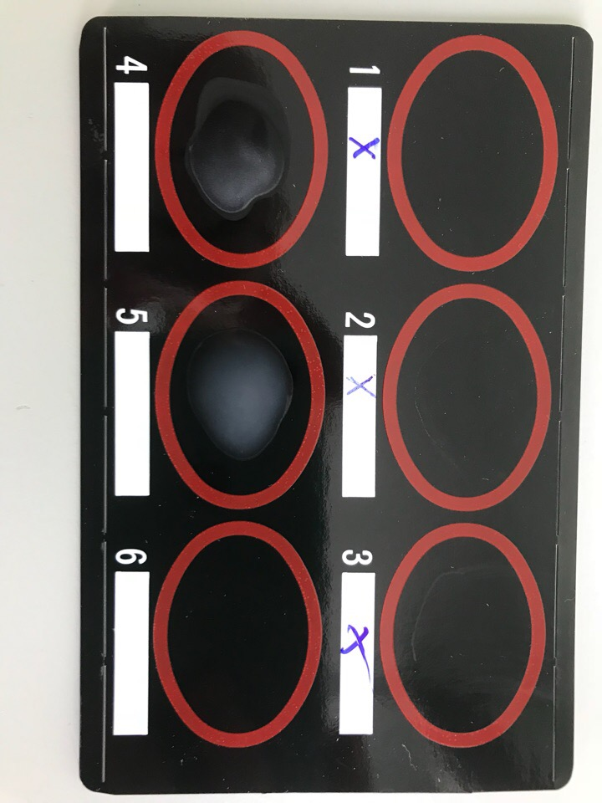
Дезинфекция
Работала одноразовым наконечником, который скидывала после каждого дозирования в лоток с дезинфицирующим раствором.
После завершения работы проводила дезинфекцию рабочего места ветошью с дезинфицирующим раствором.
В конце рабочего дня перчатки обработала антисептиком и утилизировала в отходы класса Б. Руки мыла с мылом.

День 15 (11.12.18)
Прием биологического материала
Участвовала в приеме и разборе биологического материала. Проводила центрифугирование 190 проб в центрифуге ROTIXA 50 S (5 минут при 3800 об/мин).
Определение общего билирубина
методом Йендрашика-Грофа
Определяла общий билирубин в сыворотке крови на анализаторе «ТОРУС 1200».
Количество проведенных мной исследований: 7 проб. Полученные результаты вносила в базу qMS.
Определение агрегации тромбоцитов
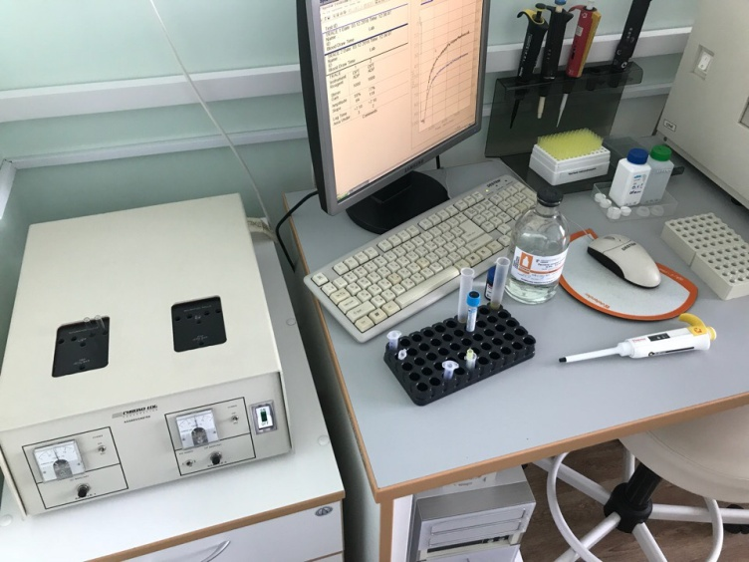
Определяла агрегацию тромбоцитов на приборе для автоматизированного исследования агрегации тромбоцитов-оптический агрегометр Chrono-log.
В основе измерения лежит спектрофотометрияс фиксированной длинной волны с камерой для образца, нагреваемого до 37 градусов. Стимуляторы агрегации-коллаген, адреналин,ADP..
Количество проведенных мной исследований: 4 пробы. Полученные результаты вносила в базу qMS.

Дезинфекция
Работала одноразовым наконечником, который скидывала после каждого дозирования в лоток с дезинфицирующим раствором.
После завершения работы проводила дезинфекцию рабочего места ветошью с дезинфицирующим раствором.
В конце рабочего дня перчатки обработала антисептиком и утилизировала в отходы класса Б. Руки мыла с мылом.

День 16 (12.12.18)
Прием биологического материала
Участвовала в приеме и разборе биологического материала. Проводила центрифугирование 220 проб в центрифуге ROTIXA 50 S (5 минут при 3800 об/мин).
Определение глюкозы
Работала на анализаторе «Энзискан Ультра», который измерял клюкозооксидазным методом. Вакутейнер с ЭДТА перемешивала, путем переворачивания, несколько раз, затем с помощью дозатора набирала кровь и добавляла ее в измерительную кювету.
Количество проведенных мной исследований: 21 проб. Полученные результаты вносила в базу qMS.
Дезинфекция
Работала одноразовым наконечником, который скидывала после каждого дозирования в лоток с дезинфицирующим раствором.
После завершения работы проводила дезинфекцию рабочего места ветошью с дезинфицирующим раствором.
В конце рабочего дня перчатки обработала антисептиком и утилизировала в отходы класса Б. Руки мыла с мылом.

День 17 (13.12.18)
Прием биологического материала
Участвовала в приеме и разборе биологического материала. Проводила центрифугирование 225 проб в центрифуге ROTIXA 50 S (5 минут при 3800 об/мин).

Определение общего билирубина
методомЙендрашика-Грофа
Определяла общий билирубин в сыворотке крови на анализаторе «ТОРУС 1200».
Количество проведенных мной исследований: 12 проб. Полученные результаты вносила в базу qMS.

Определение глюкозы
Работала на анализаторе «Энзискан Ультра», который измерял клюкозооксидазным методом. Вакутейнер с ЭДТА перемешивала, путем переворачивания, несколько раз, затем с помощью дозатора набирала кровь и добавляла ее в измерительную кювету.

Количество проведенных мной исследований: 20 проб. Полученные результаты вносила в базу qMS.

Дезинфекция
Работала одноразовым наконечником, который скидывала после каждого дозирования в лоток с дезинфицирующим раствором.
После завершения работы проводила дезинфекцию рабочего места ветошью с дезинфицирующим раствором.
В конце рабочего дня перчатки обработала антисептиком и утилизировала в отходы класса Б. Руки мыла с мылом.
День 18 (14.12.18)
Прием биологического материала
Участвовала в приеме и разборе биологического материала. Проводила центрифугирование 270 проб в центрифуге ROTIXA 50 S (5 минут при 3800 об/мин).

Определение общего билирубина
методомЙендрашика-Грофа
Определяла общий билирубин в сыворотке крови на анализаторе «ТОРУС 1200».
Количество проведенных мной исследований: 8 проб. Полученные результаты вносила в базу qMS.

Определение гликированного гемоглобина в крови
Проводила пробоподготовку гликированного гемоглобина (1 мл гемолизина + 10мкл крови).
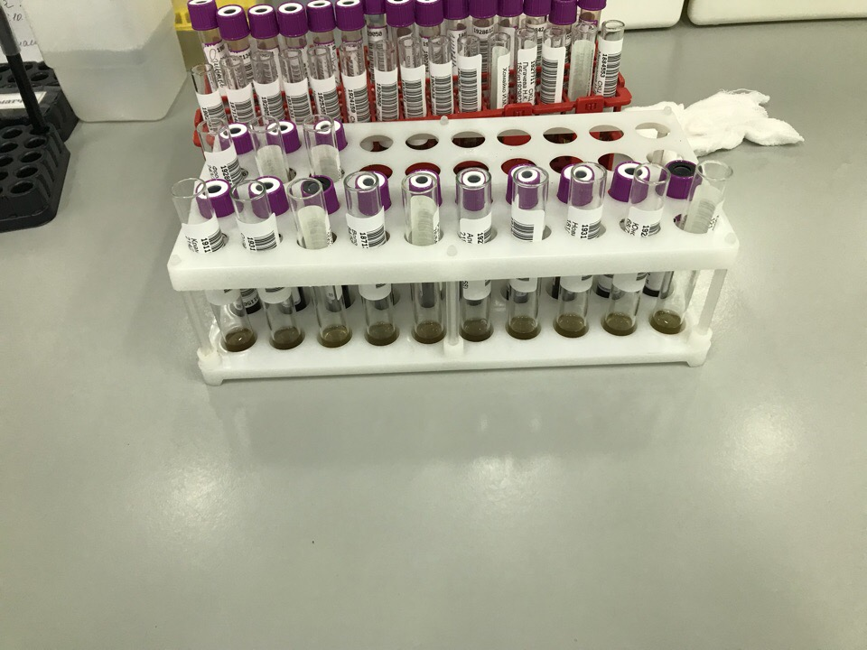

Определение глюкозы
Работала на анализаторе «Энзискан Ультра», который измерял клюкозооксидазным методом. Вакутейнер с ЭДТА перемешивала, путем переворачивания, несколько раз, затем с помощью дозатора набирала кровь и добавляла ее в измерительную кювету.

Количество проведенных мной исследований: 15 проб. Полученные результаты вносила в базу qMS.

Дезинфекция
Работала одноразовым наконечником, который скидывала после каждого дозирования в лоток с дезинфицирующим раствором.
После завершения работы проводила дезинфекцию рабочего места ветошью с дезинфицирующим раствором.
В конце рабочего дня перчатки обработала антисептиком и утилизировала в отходы класса Б. Руки мыла с мылом.
День 19 (15.12.18)
Работа с дневником.

День 20 (17.12.18)
Прием биологического материала

Участвовала в приеме и разборе биологического материала. Проводила центрифугирование 185 проб в центрифуге ROTIXA 50 S (5 минут при 3800 об/мин)

Определение Глюкозы в крови
Работала на анализаторе «Энзискан Ультра», который измерял клюкозооксидазным методом. Вакутейнер с ЭДТА перемешивала, путем переворачивания, несколько раз, затем с помощью дозатора набирала кровь и добавляла ее в измерительную кювету.
Количество проведенных мной исследований: 11 проб. Полученные результаты вносила в базу qMS.

Определение общего билирубина
методом Йендрашика-Грофа
Определяла общий билирубин в сыворотке крови на анализаторе «ТОРУС 1200».
Количество проведенных мной исследований: 13 проб. Полученные результаты вносила в базу qMS.

Дезинфекция
Использовала одноразовый наконечник, который после каждого дозирования скидывала в лоток с дезинфицирующим раствором.
После завершения работы промывала зонд для образца дистиллированной водой несколько раз и выключала анализатор. Проводила дезинфекцию рабочего места ветошью с дезинфицирующим раствором.
В конце рабочего дня перчатки обрабатывала антисептиком и выбрасывала в отходы класса Б. Руки мыла с мылом.

День 21 (18.12.18)
Прием биологического материала

Участвовала в приеме и разборе биологического материала. Проводила центрифугирование 185 проб в центрифуге ROTIXA 50 S (5 минут при 3800 об/мин)

Определение Глюкозы в крови
Работала на анализаторе «Энзискан Ультра», который измерял клюкозооксидазным методом. Вакутейнер с ЭДТА перемешивала, путем переворачивания, несколько раз, затем с помощью дозатора набирала кровь и добавляла ее в измерительную кювету.
Количество проведенных мной исследований: 8 проб. Полученные результаты вносила в базу qMS.

Определение общего билирубина
методом Йендрашика-Грофа
Определяла общий билирубин в сыворотке крови на анализаторе «ТОРУС 1200».
Количество проведенных мной исследований: 9 проб. Полученные результаты вносила в базу qMS.
Дезинфекция
Использовала одноразовый наконечник, который после каждого дозирования скидывала в лоток с дезинфицирующим раствором.
После завершения работы промывала зонд для образца дистиллированной водой несколько раз и выключала анализатор. Проводила дезинфекцию рабочего места ветошью с дезинфицирующим раствором.
В конце рабочего дня перчатки обрабатывала антисептиком и выбрасывала в отходы класса Б. Руки мыла с мылом.
День 22 (19.12.18)
Прием биологического материала
Участвовала в приеме и разборе биологического материала. Проводила центрифугирование 152 проб в центрифуге ROTIXA 50 S (5 минут при 3800 об/мин).
Определение калия и натрия в сыворотке крови.
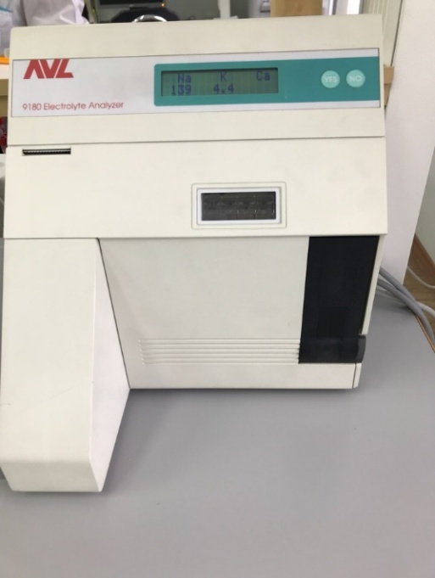
Проводила измерение калия и натрия в сыворотке крови на анализаторе AVL 9180. Методология работы анализатора основывается на принципе ионоселективной потенциометрии.
Количество проведенных мной исследований: 7 проб. Полученные результаты вносила в базу qMS.

Определение Глюкозы в крови
Работала на анализаторе «Энзискан Ультра», который измерял клюкозооксидазным методом. Вакутейнер с ЭДТА перемешивала, путем переворачивания, несколько раз, затем с помощью дозатора набирала кровь и добавляла ее в измерительную кювету.
Количество проведенных мной исследований: 11 проб. Полученные результаты вносила в базу qMS.

Определение общего билирубина
методом Йендрашика-Грофа
Определяла общий билирубин в сыворотке крови на анализаторе «ТОРУС 1200».
Количество проведенных мной исследований: 17 проб. Полученные результаты вносила в базу qMS.

Дезинфекция
Использовала одноразовый наконечник, который после каждого дозирования скидывала в лоток с дезинфицирующим раствором.
После завершения работы промывала зонд для образца дистиллированной водой несколько раз и выключала анализатор. Проводила дезинфекцию рабочего места ветошью с дезинфицирующим раствором.
В конце рабочего дня перчатки обрабатывала антисептиком и выбрасывала в отходы класса Б. Руки мыла с мылом.

День 23 (20.12.18)
Прием биологического материала

Участвовала в приеме и разборе биологического материала. Проводила центрифугирование 185 проб в центрифуге ROTIXA 50 S (5 минут при 3800 об/мин)

Определение Глюкозы в крови
Работала на анализаторе «Энзискан Ультра», который измерял клюкозооксидазным методом. Вакутейнер с ЭДТА перемешивала, путем переворачивания, несколько раз, затем с помощью дозатора набирала кровь и добавляла ее в измерительную кювету.
Количество проведенных мной исследований: 11 проб. Полученные результаты вносила в базу qMS.

Определение общего билирубина
методом Йендрашика-Грофа
Определяла общий билирубин в сыворотке крови на анализаторе «ТОРУС 1200».
Количество проведенных мной исследований: 13 проб. Полученные результаты вносила в базу qMS.

Дезинфекция
Использовала одноразовый наконечник, который после каждого дозирования скидывала в лоток с дезинфицирующим раствором.
После завершения работы промывала зонд для образца дистиллированной водой несколько раз и выключала анализатор. Проводила дезинфекцию рабочего места ветошью с дезинфицирующим раствором.
В конце рабочего дня перчатки обрабатывала антисептиком и выбрасывала в отходы класса Б. Руки мыла с мылом.

День 24 (21.12.18)
Прием биологического материала

Участвовала в приеме и разборе биологического материала. Проводила центрифугирование 185 проб в центрифуге ROTIXA 50 S (5 минут при 3800 об/мин)

Определение Глюкозы в крови
Работала на анализаторе «Энзискан Ультра», который измерял клюкозооксидазным методом. Вакутейнер с ЭДТА перемешивала, путем переворачивания, несколько раз, затем с помощью дозатора набирала кровь и добавляла ее в измерительную кювету.
Количество проведенных мной исследований: 18 проб. Полученные результаты вносила в базу qMS.

Определение гликированного гемоглобина в крови
Проводила пробоподготовкугликированного гемоглобина (1 мл гемолизина + 10мкл крови).

Определение общего билирубина
методом Йендрашика-Грофа
Определяла общий билирубин в сыворотке крови на анализаторе «ТОРУС 1200».
Количество проведенных мной исследований: 5 проб. Полученные результаты вносила в базу qMS.

Дезинфекция
Использовала одноразовый наконечник, который после каждого дозирования скидывала в лоток с дезинфицирующим раствором.
После завершения работы промывала зонд для образца дистиллированной водой несколько раз и выключала анализатор. Проводила дезинфекцию рабочего места ветошью с дезинфицирующим раствором.
В конце рабочего дня перчатки обрабатывала антисептиком и выбрасывала в отходы класса Б. Руки мыла с мылом.

